НАЗВАНИЕ ДОКЛАДА
(Заголовок по центру страницы, заглавными буквами, times new roman, 12 пт полужирным шрифтом, без отступа)
Фамилия И.О. ¹, Фамилия И.О.²
(С новой строки по центру Times New Roman, – 12 пт.)
¹Название организации, дом, улица, город, индекс, страна, адрес электронной почты автора(ов)
²Название организации, … автора(ов)
(С новой строки Times New Roman, – 12 пт., курсив)

Файл с тезисами должен быть набран в редакторе Microsoft Word и сохранен в формате doc или docx.
Размер оригиналов – А4.
Шрифт – Times New Roman, размер шрифта основного текста – 12 пт.
Параметры страницы – все поля 2 см. Ориентация страниц книжная.
Выравнивание текста по ширине. Межстрочный интервал одинарный.
Абзацный отступ – 1,25 см. Новый абзац должен начинаться с новой строки.
Переносы включены.
Максимальный размер тезисов доклада составляет 1 страницу.
Файл следует назвать по фамилии и инициалам докладчика, например,
Иванов_ИО.
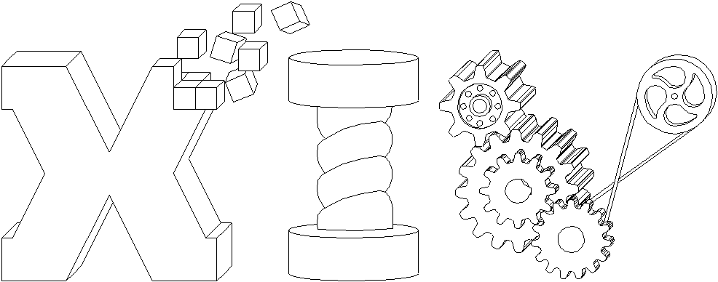
Рисунки располагаются в тексте и сопровождаются подписями непосредственно под рисунком (размер шрифта 9 пт). Перед рисунком должна быть ссылка на него и при необходимости дано описание рисунка.
Рисунки внедряются из файлов в любом графическом формате, обеспечивающем высокое качество и малый объем требуемого дискового пространства.
Рис. 1. Название
Ссылки на литературу указываются в квадратных скобках и нумеруются в порядке следования [1, 2].
Формулы набираются в редакторе формул Microsoft Equation (для Microsoft Word 2003) или стандартного редактора формул Microsoft Word новых версий:
$F=\int_{a}^{b}{y\left(x\right)}dx$.
Таблицы вставляются после ссылок на них и обеспечиваются названиями, напечатанными шрифтом 9 пт.
Таблица 1 – Свойства нового материала
Свойства | Номер образца
 | №1 | №2 | №3
Прочность, МПа/см² | 11 | 22 | 33
Удлинение, см | 4 | 5 | 6

Литература
(Times New Roman, 10, полужирный курсив, по центру)

- И.О. Фамилия, И.О. Фамилия. Название журнала. Год выпуска, Номер тома, Номер выпуска, страница – страница (Times New Roman, 10, курсив, по ширине)
- И.И. Иванов, П.П. Петров. Сопротивление материалов. 2019, Т. 1, Вып. 1, 20-30 (Пример)
- Фамилия И.О. Название монографии. Название издательства, Год выпуска, Количество страниц.
- Иванов И.И. Сопротивление материалов. Изд-во Издательство, 2019, 500с. (Пример)

